年产7.2吨纯净水生产项目
竣工环境保护验收监测报告

建设单位： 合肥蓝氏水处理设备有限公司
检测单位： 安徽工和环境监测有限责任公司

二零二零年四月

建设单位法人代表：李云
编制单位法人代表：杨雪
项目负责人：王漫漫
报告编制人：王漫漫

建设单位：合肥蓝氏水处理设备有限公司（盖章）
电话：18909693818
邮编：230012
地址：合肥市新站区瑶海工业园

检测单位：安徽工和环境监测有限责任公司（盖章）
电话：0551-67891265
传真：0551-67891265
邮编：230000
地址：合肥市高新区香樟大道168号柏堰科技实业园D19栋4楼

目录
表1建设项目基本概况 1
表2主要生产工艺及污染物产生流程 4
表3主要污染源、污染物处理和排放 10
表4环境保护设施 14
表5环境影响评价结论及环评批复要求 17
表6验收监测执行标准 21
表7验收监测内容 23
表8验收监测质量保证与质量控制 24
表9验收监测结果 26
表10验收监测结论 31
建设项目竣工环境保护“三同时”验收登记表 32
附图附件目录 33

表1 项目基本情况
建设项目名称 |  | 年产7.2万吨纯净水生产项目
建设单位名称 |  | 合肥蓝氏水处理设备有限公司
建设地点 |  | 合肥新站区瑶海工业园，龙腾五金配件厂
建设项目主管  部门 |  | 合肥市新站区建设发展局
建设项目性质 |  | 新建√ 改扩建 技改 迁建 （划√）
主要产品名称  设计生产指标 |  | 纯净水  设计生产指标：1.8L/桶纯净水51336吨，1.4L/桶纯净水20664吨
环评时间 |  | 2015年3月
开工日期 |  | 2015年4月
现场监测时间 |  | 2020年4月22日-4月23日
环评报告表  审批部门 |  | 合肥新站高新技术产业开发生态环境分局区 |  |  |  | 环评报告表编制单位 |  |  | 安徽中环环境科学研究院有限公司
投资总概算 |  | 500万元 |  | 环保投资总概算 |  |  |  |  | 6万元 |  |  |  |  | 比例 |  | 1.2%
实际总投资 |  | 500万元 |  | 实际环保投资 |  |  |  |  | 6万元 |  |  |  |  | 比例 |  | 1.2%
项目概况 |  | 合肥蓝民水处理设备有限公司，根据市场需求，在合肥新站区瑶海工业园租赁龙腾五金配件厂的闲置厂房，共三层，建筑面积1329.4㎡。建设年产7.2万吨纯净水生产项目。项目已获得合肥市质量技术监督局出具的全国工业产品生产许可证，编号为: QS340106010911。  2020年4月合肥蓝氏水处理设备有限公司委托安徽工和环境监测有限责任公司对该公司环境保护“三同时”进行验收监测。安徽工和环境监测有限责任公司于2020年4月19日对该工程环保设施建设和环保措施落实等情况进行现场勘察，收集相关验收监测资料，组织编制验收监测方案。  2020年4月21日-4月22日安徽工和环境监测有限责任公司在合肥新站高新技术产业开发生态环境分局区监管下，对该工程生产情况和环保设施运行情况进行现场勘察，并进行布点监测，根据现场勘察情况及监测数据，编制该项目验收监测报告表。新站环保局人员同步进行生产工况  监察，当天的生产工况稳定，环保设施正常运行，生产负荷满足验收监测期间工况的要求。在此基础上编制了本项目环境保护验收监测报告表。
验收监测依据 |  | 1、《建设项目环境保护管理条例》2017.10.1；  2、《建设项目竣工环境保护验收暂行办法》，2017.11.20；  3、《排污单位自行监测技术指南 总则》（HJ819-2017）；  4、《建设项目竣工环境保护验收技术指南 污染影响类 》（生态环境部公告2018年第9号，2018年5月15日）  5、《合肥蓝氏水处理设备有限公司年产7.2万吨纯净水生产项目环境影响报告表》（安徽中环环境科学研究院有限公司）（2015年3月）；  6、“合肥蓝氏水处理设备有限公司年产7.2万吨纯净水生产项目环境影响报告表的批复”（2015年4月7日）；  7、合肥蓝氏水处理设备有限公司对“年产7.2万吨纯净水生产项目环境影响报告表”的监测委托书。
验收监测标准  标号、级别 |  | 1、厂界噪声执行《工业企业厂界环境噪声排放标准》（GB12348-2008）中3类标准。  2、一般固体废弃物执行《中华人民共和国固体废物污染环境防治法》和《一般工业废弃物贮存、处置场污染控制标准》（GB18599-2001）及修改清单中的相关规定。  3、项目区废水执行朱砖井污水处理厂接管标准；《污水综合排放标准》（GB8978-1996）三级标准，接入市政污水管网送县污水处理厂处理。  4、大气环境执行《环境空气质量标准》（GB3095-2012）中二级标准；  5、声环境质量执行《声环境质量标准》（GB3096-2008）中3类区要求；  6、地表水环境质量执行《地表水环境质量标准》（GB3838-2002）中V类标准。
验收监测标准限值 | 无组织  废气 | /
验收监测标准限值 | 噪声 | 厂界 | 昼间 |  |  |  |  |  |  |  | 夜间
验收监测标准限值 | 噪声 | 厂界 | 65 Leq dB（A） |  |  |  |  |  |  |  | 55 Leq dB（A）
验收监测标准限值 | 废水  (mg/L) | 监测项目 | COD |  |  |  | NH3-N |  |  |  |  | SS |  |  | BOD₅
验收监测标准限值 | 废水  (mg/L) | 浓度限值 | 300 |  |  |  | 30 |  |  |  |  | 160 |  |  | 140
验收监测标准限值 | 地表水  (mg/L，pH除外） | 监测项目 | pH |  | BOD₅ |  |  | COD |  | NH₃-N |  |  | TP |  |  |  | 石油类
验收监测标准限值 | 地表水  (mg/L，pH除外） | 浓度限值 | 6-9 |  | 4.0 |  |  | 40 |  | 2.0 |  |  | 2.0 |  |  |  | 1.0

表2 主要生产工艺及污染物产生流程
2.1、项目建设情况
2.1.1、项目建设内容
项目位于该项目位合肥市新站区瑶海工业园，租赁龙腾五金配件厂的闲置厂房，整栋，共三层，项目占地面积1329.4m²，主要工程内容见表2.1-1。
工程类别 | 单项工程  名称 | 工程内容 | 工程规模 | 实际建设内容
主体工程 | 一层车间 | 面积443.13m²,主要为空桶的拔盖、清洗，纯净水的灌装、桶盖消毒、桶装水的灯检、桶装水上盖的封装等 | 年灌装7.2万吨纯净水，其中1.8dL/桶的纯净水285.2万桶，1.4L/桶的纯净水147.6 万桶 | 与环评一致
主体工程 | 二层车间 | 面积443.13m²,纯净水的制备 | 年制备纯净水7.2万吨 | 与环评一致
辅助工程 | 办公区 | 位于租赁楼的3层，面积443.13m² | 人员办公 | 搬至租赁楼一层
贮运工程 | 原料仓库 | 空桶、包装材料依托租赁厂房的一层，合计面积约60m² | 原材料贮存周期为半个月 | 与环评一致
贮运工程 | 成品仓库 | 依托租赁厂房的一层南侧，  面积200m² | 贮存周期为3天 | 与环评一致
公用工程 | 给水系统 | 用于生活、生产 | 依托龙腾五金配件厂供水管网 | 与环评一致
公用工程 | 排水系统 | 主要为生活污水、生产废水、保洁废水 | 依托龙腾五金配件厂污水管网 | 与环评一致
公用工程 | 配电系统 | 年用电12万kWh/a | 依托龙腾五金配件厂配电设施 | 与环评一致
环保工程 | 废水处理 | 采用雨污分流制 | 依托龙腾五金配件厂污水管网 | 与环评一致
环保工程 | 噪声处理 | 设备减振、车间隔声等 | 达标排放 | 与环评一致
环保工程 | 固废处理 | 主要为废活性炭、废滤芯、废反渗透膜、废桶盖、废桶、生活垃圾 | 废活性炭作为一般固废，返回厂家再生利用;废桶盖、废桶、废滤芯、废渗透膜作为一般固废外售处理;生活垃圾委托环卫部门处理; | 与环评一致
表2.1-1 主要建筑物及使用功能一览表

2.1.2、项目设备使用情况
表2.1-2主要生产设备一览表
序号 | 设备名称 | 规格型号 | 数量及单位） | 实际建设情况
1 | 纯净水制备生产线 | 4t/h | 1条 | 与环评一致
2 | 全自动刷桶机 | JBG-2 | 1台 | 与环评一致
3 | 全自动拔盖机 | PA2-4040 | 1台 | 与环评一致
4 | 热收缩膜机 | BM-500 | 1台 | 与环评一致
5 | 灯检器 | 20W | 1台 | 与环评一致
6 | 桶盖消毒池 | 1m³ | 1个 | 与环评一致
7 | 臭氧发生器 | CF-KB32 | 1台 | 与环评一致
8 | 化验设备 | / | 1套 | 与环评一致

2.1.3、主要原辅材料及能源消耗
表2.1-3主要原辅材料及能耗情况表
 | 名称 | 消耗量 | 备注 | 实际使用情况
主（辅）料 | 纯净水生产制备用自来水 | 120000t/年 | 园区自来水管网供应 | 同环评
主（辅）料 | 纯净水桶 | 4328个/年 | 国内采购，旧桶回收后循环使用，损坏率约为0.1% | 同环评
主（辅）料 | 纯净水水桶桶盖 | 432.8万个/年 | 国内采购 | 同环评
主（辅）料 | 桶盖包装膜 | 432.8万个/年 | 国内采购 | 同环评
主（辅）料 | 活性炭 | 4t/年 | 国内采购 | 同环评
主（辅）料 | 保安过滤器 | 600个/年 | 国内采购 | 同环评
主（辅）料 | 反渗透膜组 | 1组/年 | 国内采购，2年更换一次 | 同环评
能源 | 电 | 720t/a | 非直接生产制备用水，园区自来水管网供应 | 同环评
能源 | 水 | 12万kWh | 园区电网供应 | 同环评

2.1.4、公用工程
给水：厂区给水由瑶海工业园供水管网供给，采用生活、生产、消防合用环状给水管网。项目供水管网依托龙腾五金配件厂已建管网。
排水：该项目所在厂区采用雨、污分流的排水体制。雨水经厂区雨水管道排入市政雨水管道。项目废水主要为生活污水、生产废水、保洁废水，本项目生活污水依托瑶海工业园龙腾五金配件厂的化粪池预处理后与生产废水、保洁废水接管朱砖井污水处理厂，废水排放满足朱砖井污水处理厂接管标准，经市政污水管网接管至朱砖井污水处理厂处理，处理达标排入二十埠河。
供电：由工业园区变电所提供的双回路10KV电源使用，由瑶海工业园龙腾五金配件厂的配电设施接入，年耗电量为12万kWh。项目不设配电设备。
消防：项目消防按《建筑设计防火规范》(GB50016-2012)有关规定实施。室外设置消火栓,火灾时市政消防车从室外消火栓取水灭火:室内消火栓管网布置成环状。消火栓系统设消防水泵接合器。
厂内外运输：厂内运输主要为原料、成品运输等，其特点是距离短、次数频繁，厂内运输采用平车、货梯来解决。厂外运输主要为原材料及成品的运输，生产中主要原辅料由供货单位送货上门，由公路运输的方法解决。成品运出主要依托社会运输力量承担。
定员：项目定员40人，厂内不设宿舍、食堂。

2.2工艺流程
项目生产工艺流程图如图2.2-1：
市政自来水
空气
N、W
石英砂过滤
N、氮气
臭氧发生器
N、S1
活性炭过滤
N、S2
保安过滤

N、W
水桶
超滤
桶盖

缓冲水箱
S3
拔盖
N、S4、W
反渗透
纯净水
N、W
清洗、消毒
成品水消毒

N、S5
灌装

W
灯检
包装膜
N
瓶盖封膜

入库

图2.2-1加工工艺流程及产污节点示意图

工艺说明:项目原料用水为市政自来水。
石英砂过滤:去除自来水中较大杂质，主要为肉眼可见杂质。石英砂过滤器一般8个月反冲洗一次，继续使用。反冲洗水采用反渗透处理的浓缩水。
活性炭过滤:采用活性炭过滤器，为二级过滤，主要去除5um以上的杂质与微生物。活性过滤器每半年更换一次，每次更换量约为2t,更换的废活性炭返回厂家再生后再利用。
保安过滤:采用PP熔喷滤芯过滤，主要去除0.2um以上的杂质与微生物。保安过滤器每15天更换一次，每次30只，全年更换600只，约为0.3t，作为一
般固废外售处理。
超滤:采用PVC生产的超滤膜过滤，去除水中的悬浮微粒、胶体、微生物等，超滤膜平均截留分子量为10000道尔顿。超滤膜每个星期反冲洗-次，反冲洗水采用超滤后的缓冲水箱水。超滤后的水进入缓冲水箱缓存。
反渗透:通过压力差原理工作，表面微孔的直径一般在0.5~10nm之间，反渗透膜能截留大于0.0001微米的物质，是最精细的一种膜分离产品，其能有效截留所有溶解盐份及分子量大于100的有机物，同时允许水分子通过。反渗透膜每2年更换一次，确保反渗透膜的脱盐率。
成品水消毒:反渗透的纯净水经搅拌充入臭氧消毒,臭氧由臭氧发生器制造，充入臭氧量约为每吨水3g,消毒时间只需2S左右，常温下，少量逸出的臭氧立即还原成氧气，无臭氧排出。
灌装:灌装之前，回收的旧桶经拔出旧桶盖后，在自动刷桶机上完成清洗，首先采用再次充入臭氧的纯净水消毒，随后采用纯净水清洗，消毒水可循环使用，每天更换一次。水桶清洗采用倒立喷淋洗。同时桶盖采用再次充入臭氧的纯净水浸泡消毒，纯净水浸泡洗、消毒，浸泡水槽水每天更换一次。灌装在自动灌装线上完成，自动上盖。
灯检:项目桶装水100%灯检，工作时水桶在背光照射下，通过放大镜能清晰地看出运动后的桶中的杂质及悬浮物，从而能防止不合格产品的漏检。不合格的纯净水可作为反冲洗用水。
瓶盖封膜:检验合格的桶装水经热封桶盖包装膜后入库，热封过程主要为包装膜的在设定温度下收缩，不使其熔融，过程中无废气产生。
根据生产工艺设计，生产全过程产水率为60%。
项目化验主要为pH的检测、纯净水导电率的检测、浑浊度的检测、微生物的检测，化验主要批次检测，化验过程中无污染产生。工艺流程与环评一致。
表3 主要污染源、污染物处理和排放
3.1施工期
项目为租赁厂房，施工期不再分析。
3.2营运期
废水:主要来自办公、职工人员的生活污水、保洁废水与生产废水，废水污染物为: COD、SS、NH₃-N。
3.3建设项目给、排水概况
3.3.1供水
建设项目用水由瑶海工业园市政给水管网供给，主要为员工生活用水、生产用水与保洁供水，项目全年工作300天。
生活用水:项目员工40人，厂内无食宿。员工用水量按每人每天60L计，计算每天员工生活用水2.4m³。
生产用水:项目年产纯净水72000t,产水率为60%，计算生产用水120000t/a。其中包括反冲洗水、消毒、清洗水。
保洁用水:项目为纯净水生产，项目车间每天需保洁一次，保洁用水量约为0.5t/d,项目保洁不采用自来水，采用消毒水槽排放水。
综合项目用水分析见下表:
表3.3-1 项目水量情况一览表
序号 | 名称 | 用水标准 | 日用水量
1 | 生活用水 | 60L人·日（40人） | 2.4m³
2 | 生产用水 | / | 400m³
3 | 保洁用水 | / | 0.5m³(采用消毒水槽更换水）
 | 用水总量 |  | 402.4m³
综上，项目年工作300天，每天合计用水402.4m3，全年用水120720m³。3.3.2 排水
项目废水主要为员工生活污水、生产废水、保洁废水。
生活污水:生活污水排水量按用水量的80%计，排放量为1.92m³/d,项目年1
总排放污水量为576m³。
生产废水:生产废水产生量为48000t/a,即160t/d，其中每天有0.5t用于保洁，故而实际排放的生产废水量为159.5t/d,即47850t/a.
保洁废水:保洁废水量约为保洁用水量的90%，计算保洁废水量为0.45t/a,即为135t/a.
项目区采取雨、污分流制排水系统。雨水直接进入雨水管网，排入区域地表水系。项目废水接管到朱砖井污水处理厂集中处理，项目排水量详见水平衡图3.3-1。
图3.3-1项目水量平衡图 (单位:t/d)
160
二十埠河
消耗0.05
消耗0.84
161.87
0.45
159.5
0.5
240
为产品出售
生产用水
402.4
2.4
新鲜水
生产废水
朱砖井污水处理厂

保洁用水
159.5
1.92
生活用水
400

3.3.3废水污染物种类及产生情况
根据建设项目的生产特点，项目排放的废水主要是员工生活污水、生产废水、保洁废水，污水总量为48561t/a.污染物浓度见下表:
表3.3-2废水主要污染物农度以及污染物产生情况单位: mg/L
项目 |  | COD | 氨氮 | SS
生活污水576t/a | 生产浓度mg/L | 300 | 25 | 160
污染物接管量 | t/a | 0.173 | 0.014 | 0.092
生产污水47850t/a | 生产浓度mg/L | 30 | 2 | 60
污染物接管量 | t/a | 1.436 | 0.096 | 2.871
生活污水135t/a | 生产浓度mg/L | 200 | 10 | 150
污染物接管量 | t/a | 0.027 | 0.001 | 0.020
厂内污染物总生产/接管量48561t/a | t/a | 1.636 | 0.111 | 2.983
混合污水接管浓度 | mg/L | 33.7 | 2.3 | 61
朱砖井污水处理厂接管标准 | 排放浓度mg/L | 300 | 30 | 160

3.4噪声
主要为纯净水生产线、自动刷桶机等设备噪声，其声级范围为70~85dB（A）。
表3.3-3 项目主要生产设备噪声源强 dB（A）
序号 | 名称 | 单位 | 数量 | 源强dB（A）
1 | 纯净水制备生产线 | 条 | 1 | 85
2 | 全自动刷桶机 | 台 | 1 | 80
3 | 全自动拔盖机 | 台 | 1 | 80
4 | 热收缩膜机 | 台 | 1 | 70
5 | 臭氧发生器 | 台 | 1 | 75

3.5固体废物
一般工业固废:
废活性炭，年产生量约为4t/a,返回厂家再生。
废滤芯，预计产生量约为0.3t/a,外售处理。
废反渗透膜，预计产生量为0.1t/a,外售处理。
废桶盖:年产生量432.8万个，每个约为10g，计算为43.3t/a，外售处理。
废桶: 4328个，约为2tVa,外售处理。
生活垃圾:职工生活产生一定的生活垃圾，按每人0.5kg/d计，项目劳动定员为40人，年工作300天，则生活垃圾产生量为6t/a,委托环卫部门处理。

表4 环境保护设施
4.1污染物治理措施
4.1.1废水污染物及其治理措施
项目废水排放执行朱砖井污水处理厂接管标准要求。本项目废水主要为员工生活污水、生产废水与保洁废水，排放水量为48561t/a，主要废水为纯净水制备废水， 污染物排放量较小，对纳污水体水质影响较小。朱砖井污水处理厂位于合肥市东部， 收水范围为当涂路以东，瑶海区、新站区等区城，服务面积13. 76平方公里。现该厂采用SBR工艺，出水水质达到《城镇污水处理厂污染物排放标准》(GB18918-2002)一级A标准，于2004年9月建成投产。出水排入二十埠河。该厂现由合肥朱砖井污水处理有限公司负责运营。
4.1.2废气污染物及其治理措施
本项目生产过程中无废气产生，厂内无食堂。
4.1.3噪声污染物及其治理措施
本项目噪声主要是纯净水制备生产线、自动刷桶机等生产机械设备正常运作时产生的机械噪声，采用设备减振、厂房隔声措施降噪。
4.1.4固体污染物及其治理措施

本项目固体废物主要有主要为废活性炭、废滤芯、废反渗透膜、废桶盖、废桶、生活垃圾等。具体固废处理措施如下:
废滤芯、废反渗透膜、废桶盖、废桶，经集中分类收集后外售给物资回收部不得影响周门。
废活性炭厂内集中收集后返回厂家再生。
生活垃圾，生活垃圾根据市容部门的有关管理办法，集中收集，统一由环卫部门处理。
项目为纯净水生产，废活性炭、废滤芯、废反渗透膜为自来水过滤产生的废过滤物，其中不含有毒、有害物，不具有酸碱性等，故而按一般废物处置。项目一般废物厂内贮存，需做一般防渗处理，同时需防雨淋等措施。在此基础上，项目产生的固体废弃物对外环境不产生影响。

4.2环评报告表要求的污染防治措施落实情况
本项目环评报告表要求的污染防治措施落实情况见表4.2-1。
类别 | 环评要求污染防治设施或措施 | 实际落实情况 | 备注
废水 | 生活污水化粪池 | 满足朱砖厂污水处理厂接管标准要求 | 污水处置方式与环评一致
固废 | 生活垃圾交由环卫部门统一收集卫生填埋；废活性炭返厂再生；废滤芯、废反渗透膜、废桶盖、废桶统一收集，外售； | 资源化、无害化 | 设置一般固废堆放场所，一般固废处置符合环评要求
噪声 | 隔声、减振等 | 已采取厂房建筑隔声、设备减振、等措施控制噪声 | 与环评  一致
表4.2-1 环评要求的污染防治措施落实情况一览表

4.3环保设施投资及“三同时”落实情况
4.3.1环保设施投资情况
根据企业提供的资料，本项目实际环保投资为6万元，占实际总投资（500万元）的1.2%，主要用于固废处置、噪声处理，具体见表4.3-1。
表4.3-1 建设项目污染防治措施“三同时”验收项目及环保投资落实情况一览表
名称 | 设计环保设施 | 设计环保  投资（万元） | 实际建设环保设施 | 实际环保  投资（万元）
废水 | 雨污分流管网依托租赁厂房已有管网 | / | 依托租赁厂房 | /
固废 | 生活垃圾设垃圾桶；设一般固废暂存场所 | 1 | 生活垃圾设垃圾桶；设一般固废暂存场所10m² | 1
噪声 | 厂房隔声、设备减振、合理布局等 | 5 | 隔声、减振、  绿化降噪等 | 5
合计 | / | 6 | / | 6

4.3.2环保“三同时”落实情况
企业于2015年3月委托安徽中环环境科学研究院有限公司编制了《合肥蓝氏水处理设备有限公司年产7.2万吨纯净水生产项目环境影响报告表》并于2015年4月7日取得合肥市环境保护局关于该项目的环评批复文件（环建审（新）字【2015】70号）。2020年2月，企业组织开展竣工环境保护验收工作，委托安徽工和环境监测有限责任公司编制竣工环境保护验收监测报告。

表5环境影响评价结论及环评批复要求

5.1环境影响评价结论

本项目符合国家产业政策，项目选址符合城市总体规划。通过本项目所在地环境现状调查、污染分析、环境影响分析可知，只要建设方在生产过程中充分落实本环评提出的各项污染防治对策，认真做好“三同时”及日常环保管理工作，项目对环境的影响可降至最小。因此，从环保角度出发，本项目的建设可行。

5.2环境影响报告表批复要求

1、原则同意《报告表》结论。该项目选址位于合肥新站综合开发试验区瑶海工业园，租赁龙腾五金配件厂的闲置厂房1栋，共三层，生产面积1329.4平方米，总投资500万元。本项目在认真落实环评文件中提出的环境保护措施后，污染物可达标排放。因此，我局同意你公司按照报告表中所列建设项目的性质、规模、地点、环境保护对策措施进行项目建设。

2、在项目设计与实施过程中应重点做好以下工作：

1）项目区排水实行雨污分流，项目生产废水、生活污水经化粪池处理后达到国家《污水综合排放标准》(GB8978- 1996)中三级标准后排入污水管网进入城市污水处理厂处理。
2）本项目的主要噪声为生产车间机械设备产生的噪声，应合理布局噪声源，采取降声、消声、隔声等噪声污染防治措施，确保厂界噪声满足《工业企业厂界环境噪声排放标准》GB12348 -2008中的3类区标准。
3）生产过程中的产生的废滤芯、废反渗透膜、废桶盖由物质回收公司回收利用:废活性炭厂内收集后返厂家再生:生活垃圾分类袋装送城市生活垃圾中转站。

3、建设单位在项目实施过程中要严格执行国家环保“三同时”规定，认真落实环评文件中的各项污染防治措施，项目建成投入运营前及时向合肥新站综合开发试验区环境保护局提出试运行申请并在规定的时限内完成项目的环境保护竣工验收工作，验收合格方可正式投入运行。

5.3环境影响报告表批复要求落实情况
该项目环境影响报告表要求落实情况见表5.3-1。
表5.3-1 环评批复要求落实情况一览表
序号 | 环评要求污染防治设施或措施 | 实际落实情况 | 备注
1 | 原则同意《报告表》结论。该项目选址位于合肥新站综合开发试验区瑶海工业园，租赁龙腾五金配件厂的闲置厂房1栋，共三层，生产面积1329.4平方米，总投资500万元。本项目在认真落实环评文件中提出的环境保护措施后，污染物可达标排放。因此，我局同意你公司按照报告表中所列建设项目的性质、规模、地点、环境保护对策措施进行项目建设。 | 项目位于合肥新站综合开发试验区瑶海工业园。生产面积1329.4平方米，实际投资为500万元。认真落实环评文件中提出的环境保护措施，污染物达标排放。 | 符合环评  批复要求
2 | 项目区排水实行雨污分流，项目生产废水、生活污水经化粪池处理后达到国家《污水综合排放标准》(GB8978- 1996)中三级标准后排入污水管网进入城市污水处理厂处理。 | 项目已实现雨污分流，生活污水经化粪池处理后排入污水管网进入城市污水处理厂处理。 | 符合环评  批复要求
3 | 项目的主要噪声为生产车间机械设备产生的噪声，应合理布局噪声源，采取降声、消声、隔声等噪声污染防治措施，确保厂界噪声满足《工业企业厂界环境噪声排放标准》GB12348 -2008中的3类区标准。 | 已选用低噪声设备，对噪声源已采取厂房建筑隔声、设备减振、加强对设备维护保养、合理布局高噪声设备等措施控制噪声。根据竣工环境保护验收监测结果，厂界噪声符合《工业企业场界环境噪声排放标准》（GB12348-2008）3类标准要求。 | 符合环评批复要求
4 | 生产过程中的产生的废滤芯、废反渗透膜、废桶盖由物质回收公司回收利用；废活性炭厂内收集后返厂家再生；生活垃圾分类袋装送城市生活垃圾中转站。 | 已加强固废的环境管理。厂房内设置一般固废堆放场所，堆放的一般固废，不定期外售。不合格品重新加工利用。生活垃圾采用垃圾桶收集，分类袋装送城市生活垃圾中转站。 | 一般固废处置措施符合环评批复要求
5 | 建设单位在项目实施过程中要严格执行国家环保“三同时”规定，认真落实环评文件中的各项污染防治措施。 | 已落实 | 符合环评  批复要求
6 | 污水排放执行国家《污水综合排放标准》(GB8978- 1996)三级标准；声学环境及噪声排放声学环境执行国家《工业企业厂界环境噪声排放标准》（GB12348-2008）；一般工业固体废物处理处置执行(一般工业固体废弃物贮存、处置场污染控制标准》(GB18599-2001 )。 | 已落实 | 符合环评  批复要求

注：具体竣工环境保护验收监测见表9验收监测结果分析。

表6验收监测执行标准

该项目外排污染物执行标准按照合肥市环保局新站综合开发试验区分局关于《合肥蓝氏水处理设备有限公司年产7.2万吨纯净水生产项目环境影响报告表》的执行批复，具体标准如下。

6.1废水监测执行标准
该项目生产废水产生，生活污水经化粪池处理后达到国家《污水综合排放标准》（GB8978-1996）中的三级标准后排出污水管网进出城市污水处理厂处理。具体标准限值见表6.1-1。
表6.1-1 废水排放标准
污染物 | 排放限值 | 标准来源
pH | 6-9 | 《污水综合排放标准》（GB8978-96）  中的三级标准及朱砖井污水处理厂接管标准
COD | 300mg/L | 《污水综合排放标准》（GB8978-96）  中的三级标准及朱砖井污水处理厂接管标准
SS | 160mg/L | 《污水综合排放标准》（GB8978-96）  中的三级标准及朱砖井污水处理厂接管标准
BOD5 | 140mg/L | 《污水综合排放标准》（GB8978-96）  中的三级标准及朱砖井污水处理厂接管标准
NH3-N | 30mg/L | 《污水综合排放标准》（GB8978-96）  中的三级标准及朱砖井污水处理厂接管标准

6.2噪声监测执行标准
项目运行期厂界噪声排放执行《工业企业厂界环境噪声排放标准》（GB12348-2008）中的3类标准要求，具体标准值见表6.3-1。
表6.2-1 工业企业厂界环境噪声排放标准
厂界噪声环境功能区类别 | 昼间dB(A) | 夜间dB（A） | 执行标准
3类 | 65 | 55 | 《工业企业厂界环境噪声排放标准》（GB12348-2008）

6.3污染物总量控制指标
根据《合肥蓝氏水处理设备有限公司年产7.2万吨纯净水生产项目环境影响报告表》，确定本项目总量控制因子为COD、NH3-N，本项目废水排入朱砖井污水处理厂处理，因此排放总量纳入朱砖井污水处理厂出水污染物总量控制指标。

表7验收监测内容
通过对家电机械设备、模具及非标准件等生产项目运行过程中产生的废气、废水和噪声进行监测来说明环境保护设施运行效果。具体监测内容如下。

7.1废气监测内容
本项目无生产废气。

7.2废水监测内容
本项目外排废水主要为生产污水、生活污水，废水监测内容见表7.2-1。监测点位见附图。
表7.2-1 废水监测内容一览表
监测项目 | 监测点位 | 监测因子 | 监测频次
废水 | 废水总排口 | pH、SS、COD、BOD、NH3-N | 4次/天、  连续监测2天

7.3噪声监测内容
企业昼间进行生产（夜间不生产），根据项目噪声排放情况确定噪声监测内容，具体见表7.3-1，监测点位见附图。
表7.3-1 噪声监测内容一览表
监测项目 | 监测点位 | 监测因子 | 监测频次
昼间噪声 | 厂界处，测点高度1.2米，布设4个监测点 | 等效连续A声级Leq | 4次/天，  连续监测2天

表8验收监测质量保证与质量控制

8.1监测分析方法及检测仪器
本次验收监测分析方法见表8.1-1。

表8.1-1 验收监测分析方法
检测项目 | 检测方法及来源 | 检出限 | 仪器设备
水质检测
pH | 《水和废水监测分析方法》（第四版）  国家环境保护总局（2002年）便携式pH计法 | 无量纲 | pH计
化学需氧量（COD_{Cr}） | 《水质化学需氧量的测定重铬酸盐法》HJ 828-2017 | 4mg/L | COD消解器
生化需氧量（BOD₅） | 《水质 五日生化需氧量（BOD₅）的测定稀释与接种法》HJ 505-2009 | 0.5mg/L | 生化培养箱
氨氮 | 《水质氨氮的测定纳氏试剂分光光度法》HJ535-2009 | 0.025mg/L | 紫外可见分光光度计
悬浮物 | 《水质 悬浮物的测定 重量法》GB/T 11901-1989 | / | ESJ电子天平
噪声检测
工业企业厂界环境噪声 | 《工业企业厂界环境噪声排放标准》GB 12348-2008 | / | 声级计/声校准器

8.2人员能力
所有现场监测人员、实验室分析人员及质控人员均取得相应上岗证书后，持证上岗。

8.3废水监测质量保证
按照《地表水和污水监测技术规范》（HJ/T91-2002）的要求采集、保存样品，采样时按10%比例加采密码平行样，并认真填写采样现场记录。实验室实行交接样制度，统一编号分析。实验室分析人员按分析质量控制规定，按10%比例加测质控平行双样、加标回收、空白实验和密码控制样等质控措施，质控合格率达100%，分析数据和质控数据经三级审核，保证了监测分析结果的准确性和可靠性。

8.5噪声监测质量保证
厂界噪声的监测项目为等效连续A声级Leq，在噪声监测的同时测背景噪声并对监测结果按技术规范进行了修正。监测方法按GB12348-2008《工业企业厂界环境噪声排放标准》执行，测量仪器为声级计、声校准器，测量仪器的电、声性能符合GB3785-83《声级计的电、声性能及测试方法》中Ⅱ型以上声级性能要求，测量前后用声级校准器校准合格。监测数据及验收监测报告严格执行三级审核制度，经过校准、审核、审定后方可报出。

表9验收监测结果

9.1监测期间生产工况分析
2020年2月22~23日，安徽工和环境监测有限责任公司对合肥蓝氏水处理设备有限公司年产7.2万吨纯净水生产项目开展竣工环境保护验收监测工作。根据建设项目环境保护设施竣工验收监测的要求，为保证监测结果能正确反映企业正常生产时污染排放情况，要求监测期间生产负荷达到设计能力的75%以上。
根据合肥市新站区监察支队环境保护验收监测现场监理报告，项目验收监测期间企业生产负荷达到设计生产能力的75%以上。监测因子、点位、频次符合规范要求，各项污染物治理设施运行正常，工况基本稳定，监测结果具有代表性。
项目验收期间生产负荷情况见表9.1-1所示。
表9.1-1 验收期间生产负荷统计表
监测日期 | 生产产品 | 设计日产量  （吨） | 实际日产量  （吨） | 生产负荷（%）
2020.4.22 | 纯净水制备生产线 | 200 | 160 | 80
2020.4.23 | 纯净水制备生产线 | 200 | 162 | 81

备注：激光设备环评设计规模为7.2万吨/年（约200吨/天），本次验收阶段生产负荷满足监测要求。

9.2验收监测结果与分析
9.2.1废气监测结果与分析
本项目无生产废气。
9.2.2废水监测结果与分析
项目外排废水监测结果见表9.2-1。
表9.2-1 废水总排口外排废水监测结果统计表 （单位：mg/l，pH无量纲）
检测点位 | 日期 | 检测频次  检测因子 | 1 | 2 | 3 | 4
W厂区废水总排放口 | 2020-4-22 | pH | 7.16 | 7.11 | 7.23 | 7.10
W厂区废水总排放口 | 2020-4-22 | 化学需氧量（CODCr） | 96 | 93 | 95 | 94
W厂区废水总排放口 | 2020-4-22 | 五日生化需氧量（BOD5） | 22.3 | 20.6 | 21.3 | 20.8
W厂区废水总排放口 | 2020-4-22 | 氨氮 | 4.66 | 4.81 | 4.73 | 4.65
W厂区废水总排放口 | 2020-4-22 | 悬浮物 | 24 | 26 | 25 | 27
W厂区废水总排放口 | 2020-4-23 | pH | 7.09 | 7.21 | 7.24 | 7.16
W厂区废水总排放口 | 2020-4-23 | 化学需氧量（CODCr） | 95 | 97 | 94 | 91
W厂区废水总排放口 | 2020-4-23 | 五日生化需氧量（BOD5） | 22.1 | 21.5 | 22.5 | 21.9
W厂区废水总排放口 | 2020-4-23 | 氨氮 | 4.76 | 4.63 | 4.58 | 4.69
W厂区废水总排放口 | 2020-4-23 | 悬浮物 | 23 | 26 | 28 | 25
备注 |  | - pH无量纲，其他检测因子单位mg/L。  2、BOD5分析过程中，样品未经过过滤、冷冻或均质处理。
根据表9.2-2废水验收监测结果可知，项目废水总排口外排废水中pH、化学需氧量、悬浮物符合朱砖井污水处理厂接管标准及《污水综合排放标准》（GB8978-96）中的三级标准。朱砖井污水处理厂接管标准（COD300mg/L；BOD5140mg/L；SS160mg/L；NH3-N30mg/L）。采取水样照片如下：
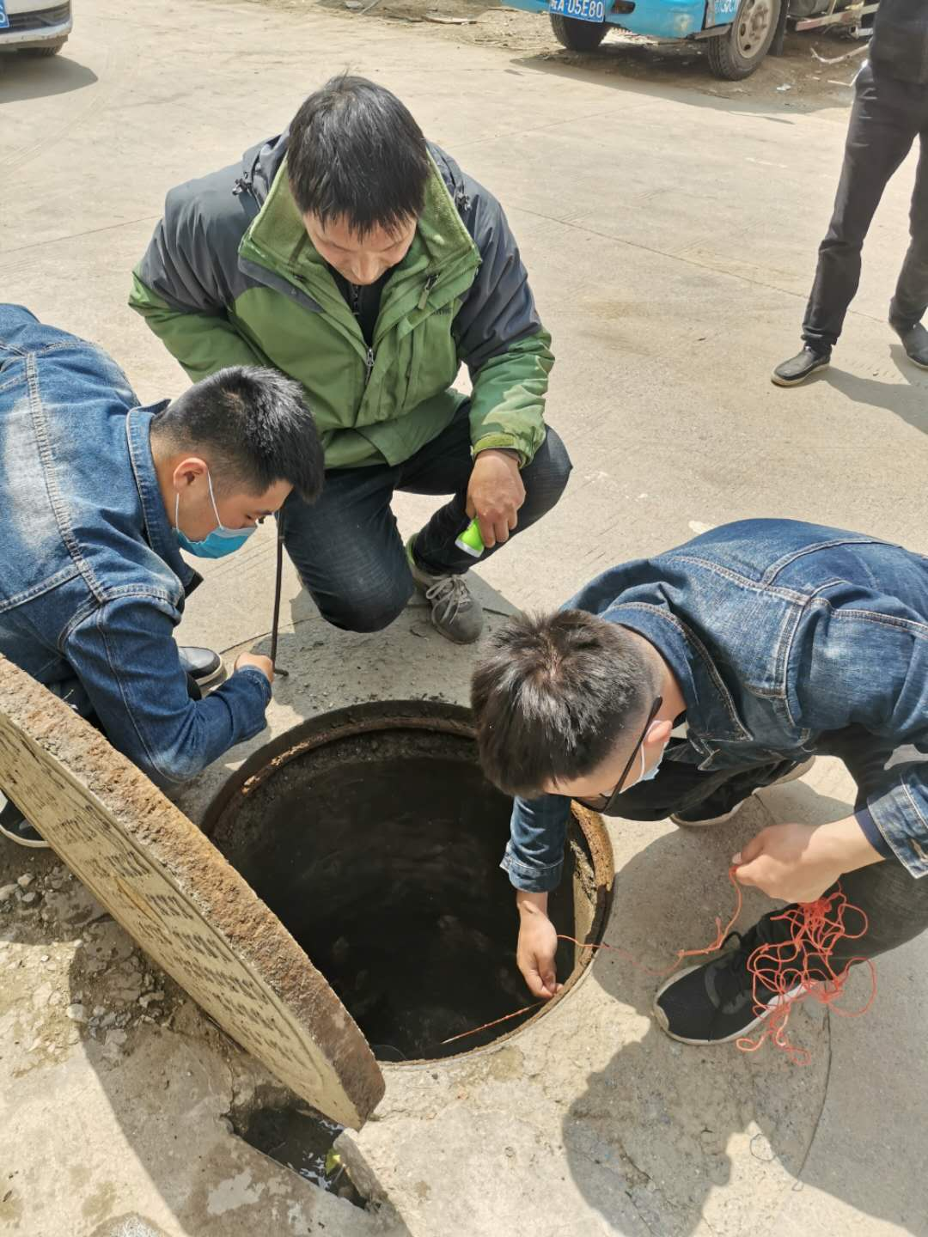

9.2.3噪声监测结果与分析
厂界噪声监测结果见表9.2-3。
表9.2-3 厂区噪声监测结果统计表 单位dB(A)
类别 | 日期 | 监测点位 | 昼间dB（A）
类别 | 日期 | 监测点位 | 时间 | Leq
工业企业厂界环境噪声 | 2020-4-22 | N1厂界东侧 | 昼间  （6：00-22:00） | 53.3
工业企业厂界环境噪声 | 2020-4-22 | N2厂界南侧 | 昼间  （6：00-22:00） | 54.3
工业企业厂界环境噪声 | 2020-4-22 | N3厂界西侧 | 昼间  （6：00-22:00） | 49.8
工业企业厂界环境噪声 | 2020-4-22 | N4厂界北侧 | 昼间  （6：00-22:00） | 51.7
工业企业厂界环境噪声 | 2020-4-23 | N1厂界东侧 | 昼间  （6：00-22:00） | 54.7
工业企业厂界环境噪声 | 2020-4-23 | N2厂界南侧 | 昼间  （6：00-22:00） | 52.4
工业企业厂界环境噪声 | 2020-4-23 | N3厂界西侧 | 昼间  （6：00-22:00） | 49.1
工业企业厂界环境噪声 | 2020-4-23 | N4厂界北侧 | 昼间  （6：00-22:00） | 51.7
注：2020年4月22日监测期间风速为1.8m/s，2020年4月23日监测期间风速为2.1m/s

根据表9.2-3厂界噪声监测结果可知，合肥蓝氏水处理设备有限公司年产7.2万吨纯净水生产项目昼间厂界噪声排放满足《工业企业厂界环境噪声排放标准》（GB12348-2008）中的3类标准要求。噪声监测照片如下：
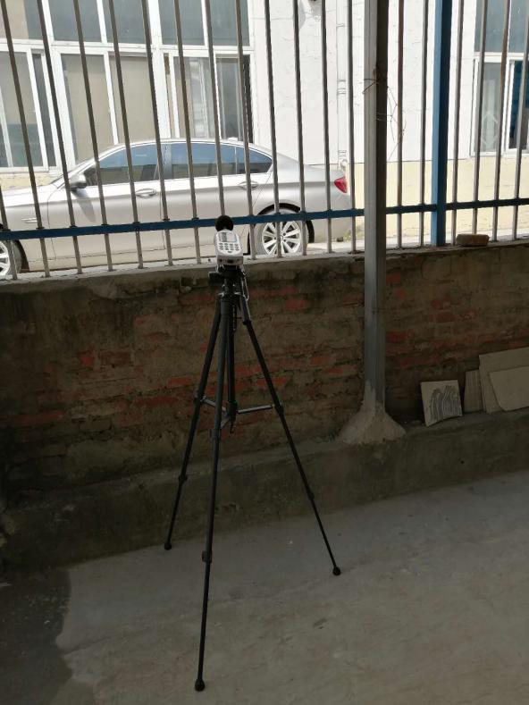 | 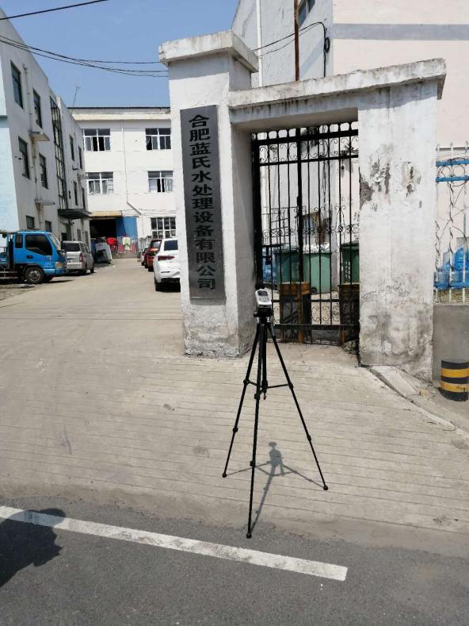
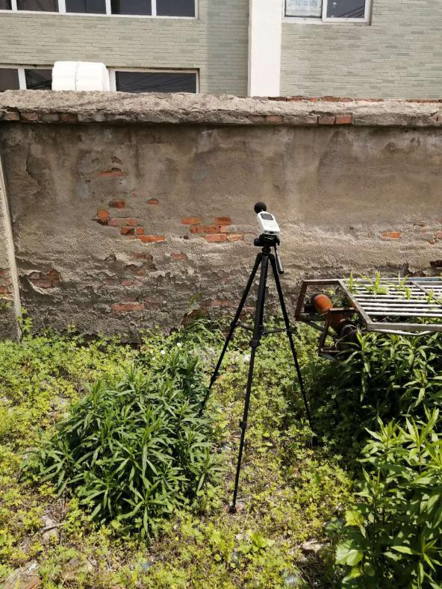 | 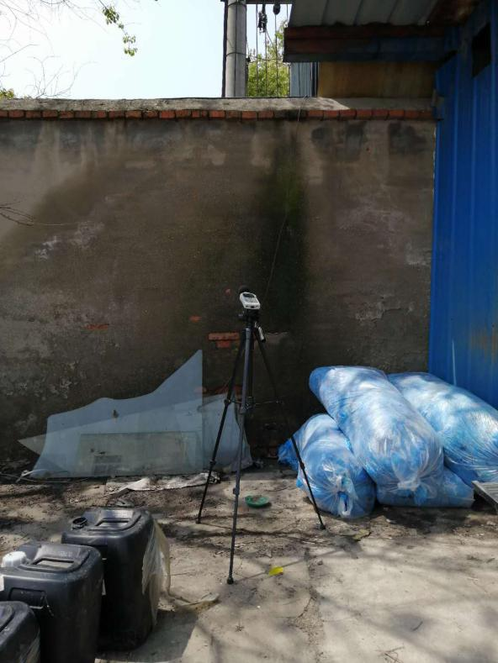

表10验收监测结论

10.1验收监测结论
在竣工环境保护验收监测期间，自动化装备、模具机仓储物流设备、机械电子设备生产负荷为100%，实际生产负荷为100%，生产工况满足验收条件。验收监测期间生产设备和污染治理设施正常运行。通过对该项目的生产污水、生活污水、厂界噪声监测以及对固废处置措施的查看，得出以下结论：
1、项目排放的污水主要来自于员工生活污水、生产废水、保洁废水，主要污染物COD、SS、NH-N。项目区采取雨、污分流制排水系统。雨水直接进入雨水管网，排入区域地表水系。项目混合废水接管到朱砖井污水处理厂集中处理，尾水排入二十埠河，故本项目对周边地表水环境影响不大。
2、合肥蓝氏水处理设备有限公司设备、模具等生产项目昼间厂界噪声排放满足《工业企业厂界环境噪声排放标准》（GB12348-2008）中的3类标准要求。
3、厂房内设置一般固废堆放场所，项目生产过程中产生的一般固废堆放于一般固废堆放场所，不定期外售，不合格品重新利用；生活垃圾用垃圾桶集中收集后统一由环卫部门处理。
竣工环境保护验收监测结果表明：本次验收项目产生的生活污水、生产噪声经处理设施处理后均稳定达标排放；项目生产过程中产生的固废处置措施合理有效，去向明确，对外环境影响较小。综上所述，合肥蓝氏水处理设备有限公司年产7.2万吨纯净水生产项目满足竣工环境保护验收条件。

10.2验收监测建议
1、确保项目产生的固体废物得到妥善处置或综合利用。
2、加强项目的设备维护及管理，保证项目营运期厂界噪声排放满足《工业企业厂界环境噪声排放标准》（GB12348-2008）中3类排放标准的要求；
3、加强对工作人员的环保理念培训，建立完善的环保管理制度；
4、加强节约用水措施。

建设项目竣工环境保护“三同时”验收登记表
建  设  项  目 | 项目名称 |  | 年产7.2万吨纯净水生产项目 |  |  |  |  | 项目代码 |  | [C1522] | 建设地点 | 合肥市新站区瑶海工业园，租赁龙腾五金配件厂闲置厂房
建  设  项  目 | 行业类别 |  | 瓶（罐）装饮用水制造 |  |  |  |  | 建设性质 |  | 新建 改扩建 技术改造 |  | 项目厂区中心经度/纬度 |  | 117.36795  31.89587
建  设  项  目 | 设计生产能力 |  | 纯净水制备生产线1条；全自动刷桶机、全自动拔盖机、热收缩膜机、灯检器、臭氧发生器各1台；桶盖消毒池1个；化验设备1套 |  |  |  |  | 实际生产能力 |  | 纯净水制备生产线1条；全自动刷桶机、全自动拔盖机、热收缩膜机、灯检器、臭氧发生器各1台；桶盖消毒池1个；化验设备1套 | 环评单位 | 安徽中环环境科学研究院有限公司
建  设  项  目 | 环评文件审批机关 |  | 合肥市环境保护局新站综合开发试验区分局 |  |  |  |  | 审批文号 |  | 环建审（新）字【2015】70号 | 环评文件类型 | 环境影响报告表
建  设  项  目 | 开工日期 |  | 2015年3月 |  |  |  |  | 竣工日期 |  | 2015年4月 | 排污许可证申领时间 | /
建  设  项  目 | 环保设施设计单位 |  | / |  |  |  |  | 环保设施施工单位 |  | / | 本工程排污许可证编号 | /
建  设  项  目 | 验收单位 |  | 安徽工和环境监测有限责任公司 |  |  |  |  | 环保设施监测单位 |  | 安徽工和环境监测有限责任公司 | 验收监测时工况 | 大于75%
建  设  项  目 | 投资总概算（万元） |  | 500 |  |  |  |  | 环保投资总概算（万元） |  | 6 | 所占比例（%） | 1.2
建  设  项  目 | 实际总投资（万元） |  | 500 |  |  |  |  | 实际环保投资（万元） |  | 6 | 所占比例（%） | 1.2
建  设  项  目 | 废水治理（万元） |  | / | 废气治理（万元） | / | 噪声治理（万元） | 5 | 固废治理（万元） |  | 1 | 绿化及生态（万元） | / | 其他（万元） | /
建  设  项  目 | 新增废水处理设施能力 |  | / |  |  |  |  | 新增废气处理设施能力 |  | / | 年平均工作时 | 2400h
运营单位 |  |  | 合肥蓝氏水处理设备有限公司 |  |  |  |  | 运营单位社会统一信用代码 |  | 913411003367818325 | 验收时间 | 2020年4月
污染  物排  放达  标与  总量  控制 | 污染物 |  | 原有排  放量  （1） | 本期工程实  际排放浓度  （2） | 本期工程允  许排放浓度  （3） | 本期工程产生量  （4） | 本期工程自身削减量  （5） | 本期工程实际  排放量  （6） | 本期工程核定  排放总量  （7） | 本期工程“以新带老”削减量  （8） | 全厂实际排放总量  （9） | 全厂核定排放总量  （10） | 区域平衡替代  削减量  （11） | 排放增减量（12）
污染  物排  放达  标与  总量  控制 | 废水
污染  物排  放达  标与  总量  控制 | COD
污染  物排  放达  标与  总量  控制 | 氨氮
污染  物排  放达  标与  总量  控制 | 固废
污染  物排  放达  标与  总量  控制 | 与项目相关的其他特征污染物

填表单位（盖章） 填表人（签字） 项目经办人（签字）
注：1：排放增减量（+）表示增加，（—）表示减少；2：(12)=(6)-(8)-(11)，(9)=(4)-(5)-(8)-(11)+(1)；3：计量单位：废水排放量—万吨/年；废气排放量—万标立方米/年；工业固体废物排放量—吨/年；水污染物排放浓度——毫克/升。COD、氨氮排放量—吨/年

附图附件目录
- 关于《合肥蓝氏水处理设备有限公司年产7.2万吨纯净水生产项目环境影响报告表》的批复；
- 监测报告；
- 监测期间工况证明
4、固废处置协议
5、监测单位资质认定证书和营业执照。
6、排污许可证登记回执单
7、建设项目地理位置图；
8、厂区总平面布置及竣工验收监测点位图。

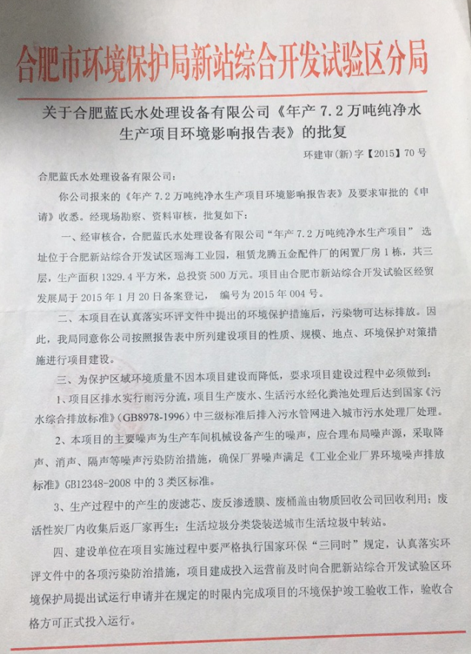

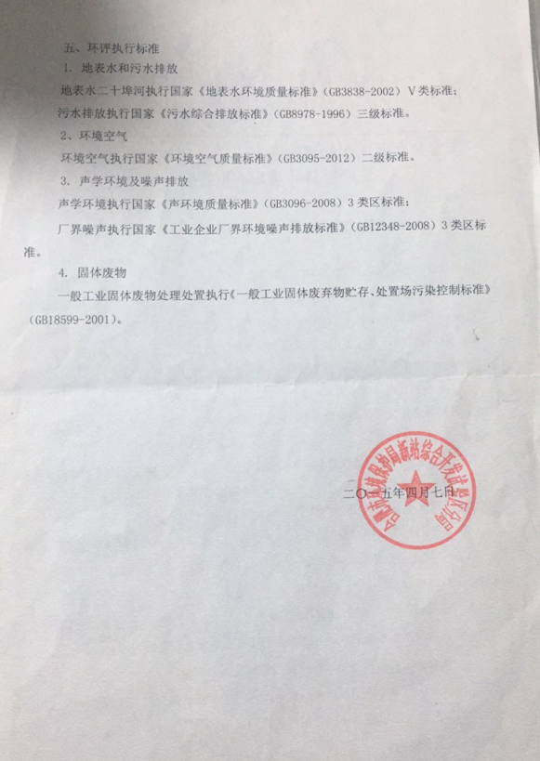

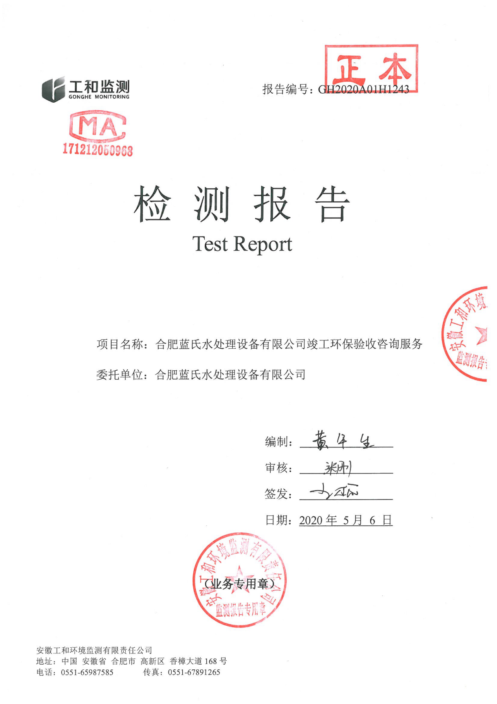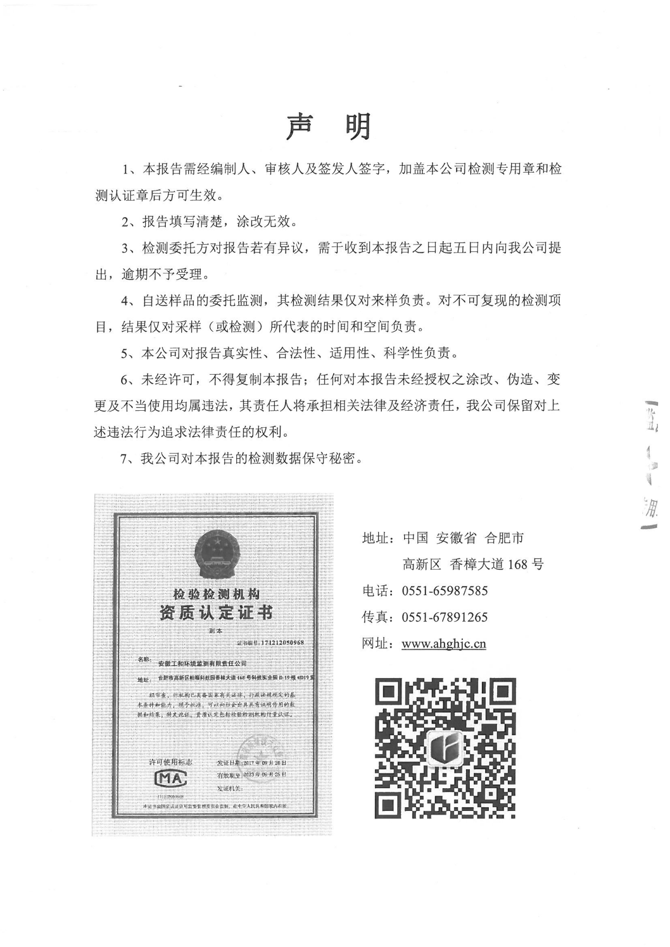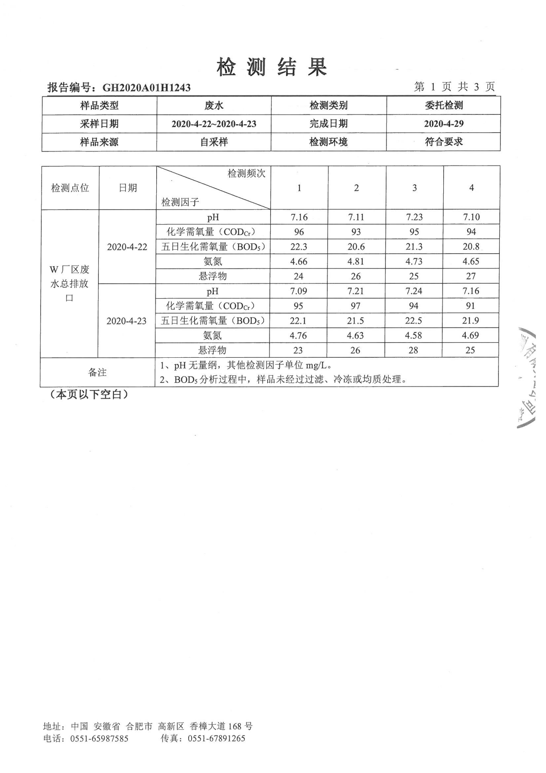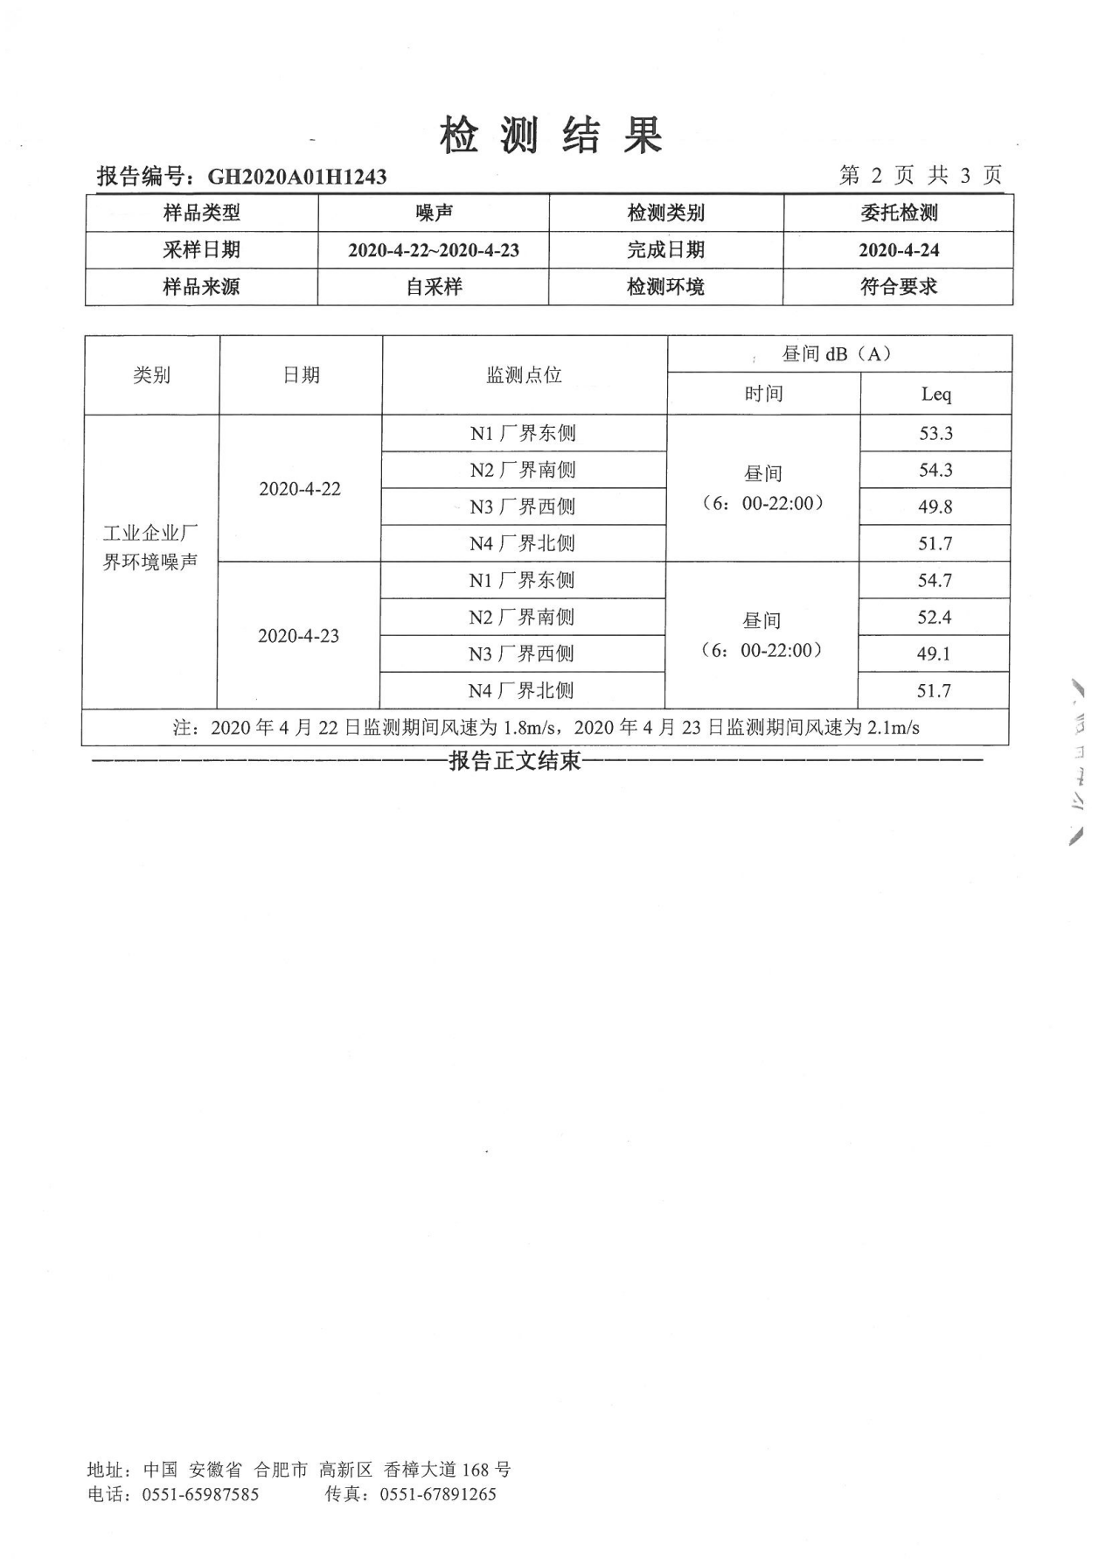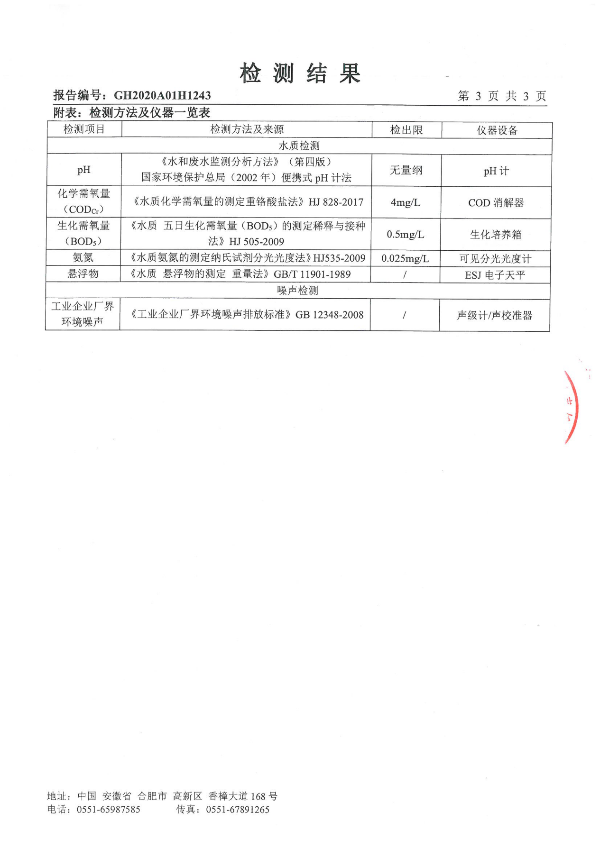

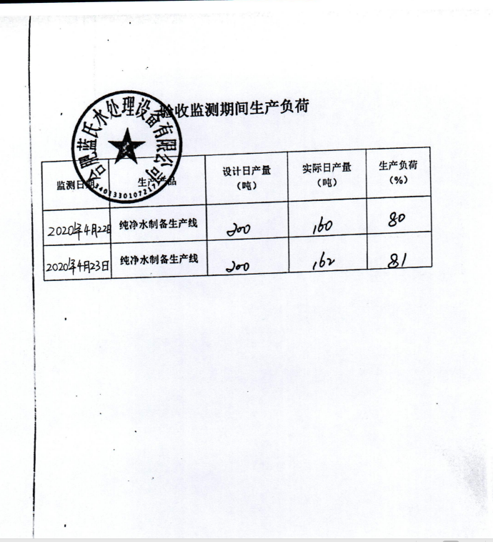

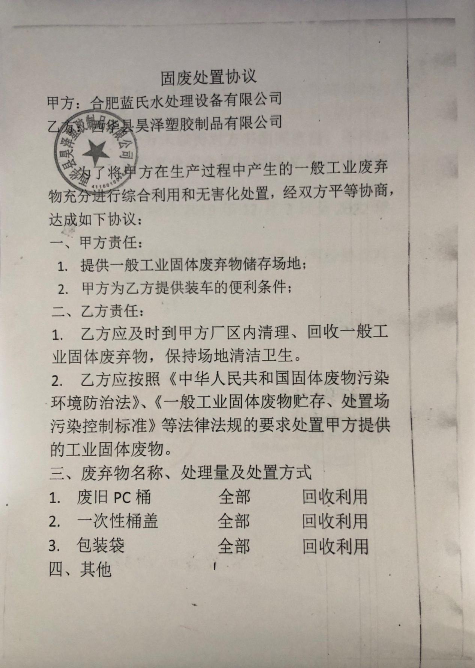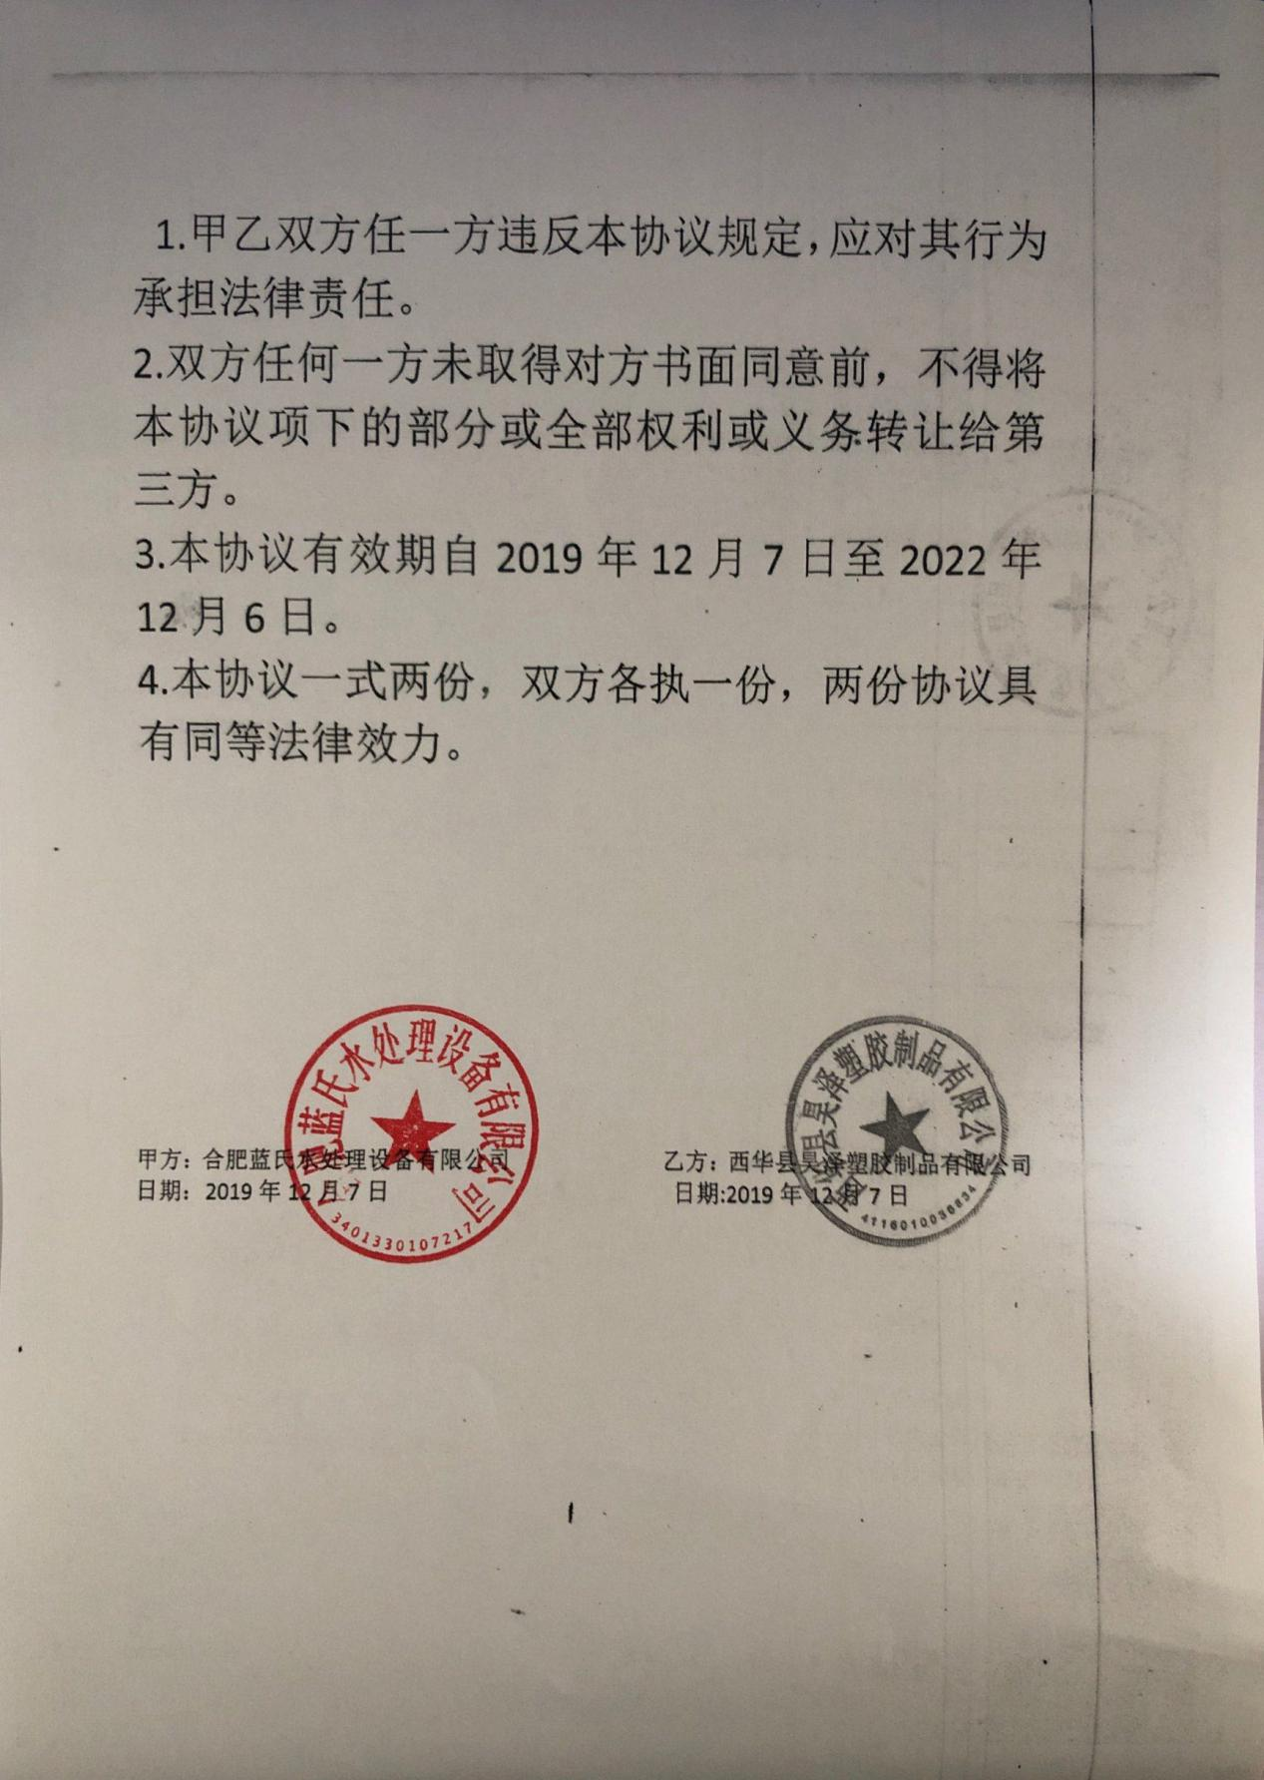

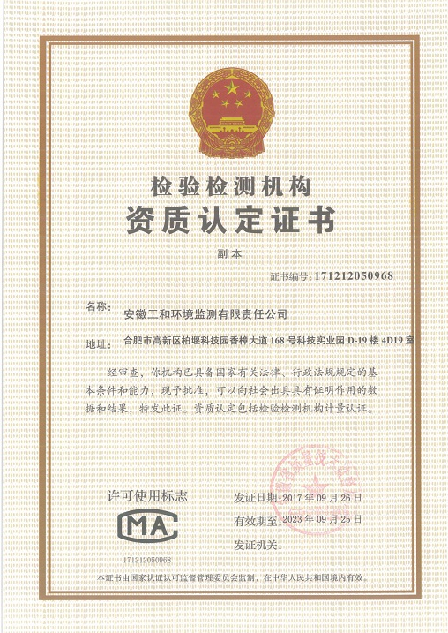
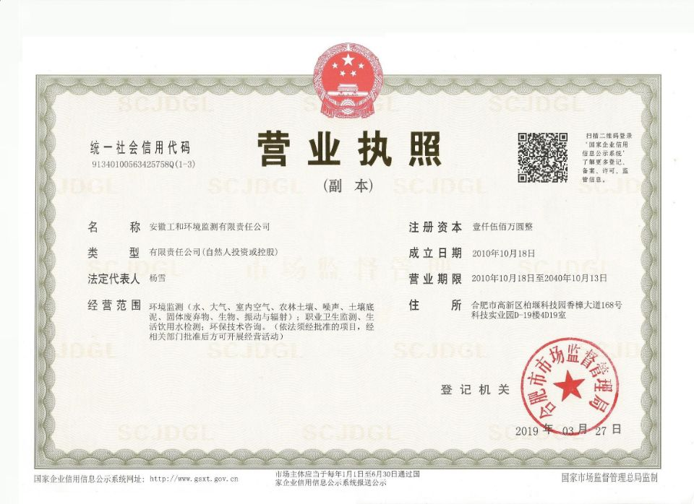
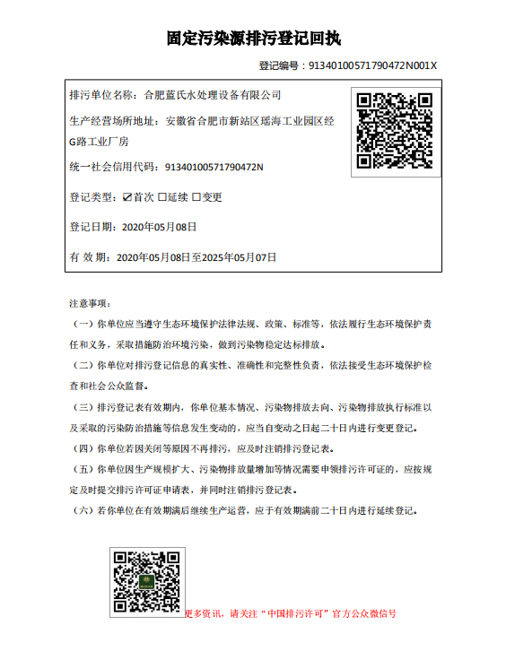
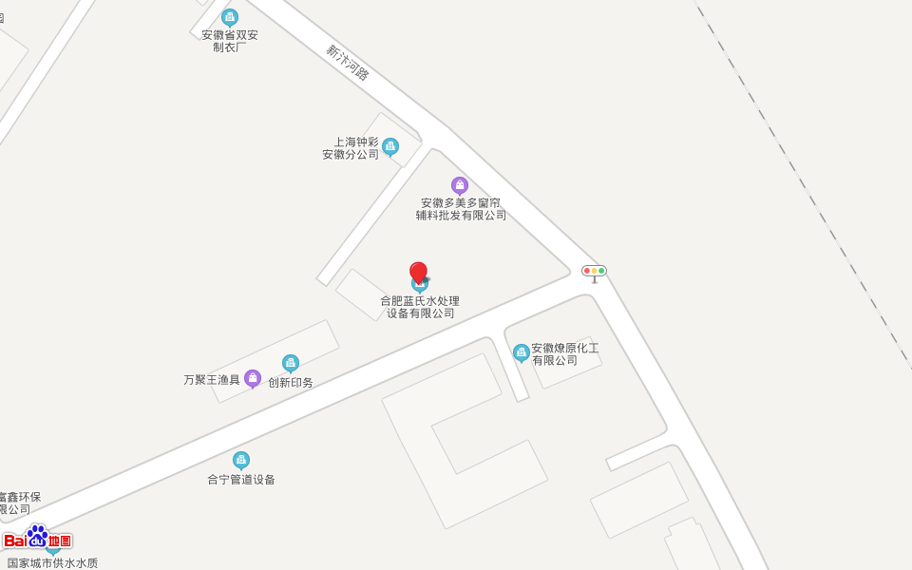
项目所在地
建设项目地理位置图
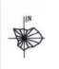
厂区间路
新汴河路
项目位置
厂区出入口
厂区总平面布置及竣工验收监测点位图
噪声监测点位
废水排口
合肥宝来食品厂
合肥市金枫五金配件厂
合肥奇美汽车配件厂

